fairplay Aktionswochen 2019
TEXT STADIONSPRECHER/IN
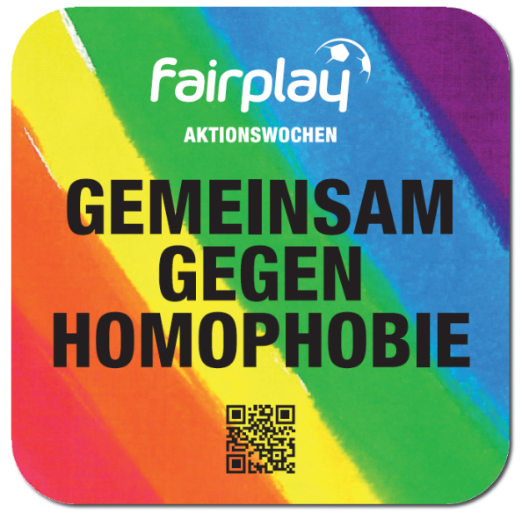
Wir, der [NAME DES VEREINS], sind auch heuer wieder Teil der Aktionswochen für Vielfalt im Fußball. Die Initiative fairplay und viele Vereine in ganz Österreich stellen den Oktober unter das Motto „GEMEINSAM GEGEN HOMOPHOBIE“. Wir setzen heute ein Zeichen für Vielfalt und Gleichberechtigung im Fußball.

Auf Österreichs Sportplätzen sind Homophobie und Sexismus leider immer noch ein Thema. Jegliche Art der Diskriminierung hat im Stadion und in der Gesellschaft nichts verloren. Am Fußballplatz sind alle willkommen, ganz egal welcher Herkunft, Religion, Hautfarbe, sexueller Orientierung oder welchen Geschlechts.

In Österreich machen Vereine der Österreichischen Fußball Bundesliga und der ÖFB Frauen Bundesliga sowie Amateurvereine, Initiativen und Fangruppen, bei den fairplay Aktionswochen mit.

Deshalb sagen wir als Verein, als Spieler und Spielerinnen, als Trainer und Trainerinnen und als Fans: „Gemeinsam gegen Homophobie!“

